**Razosebljeni podatki o poslovanju fizičnih oseb, ki opravljajo dejavnost in ugotavljajo davčno osnovo na podlagi normiranih odhodkov, ter fizičnih oseb, ki opravljajo dejavnost in ugotavljajo davčno osnovo na podlagi dejanskih odhodkov in za njih ne velja obveznost javne objave podatkov o poslovanju.**

Finančna uprava RS je na spletni strani objavila razosebljene individualne podatke o prihodkih fizičnih oseb, ki opravljajo dejavnost in ugotavljajo davčno osnovo na podlagi normiranih odhodkov (v nadaljevanju: normiranci) ter fizičnih oseb, ki opravljajo dejavnost in ugotavljajo davčno osnovo na podlagi dejanskih odhodkov in za njih ne velja obveznost javne objave podatkov o poslovanju (v nadaljevanju: dejanski, brez javne objave). Objavljeni so podatki o poslovanju v davčnih obdobjih 2021, 2022 in 2023, ki jih je Finančna uprava prejela z davčnimi obračuni dohodnine in akontacije dohodnine od dohodka iz opravljanja dejavnosti (v nadaljevanju: davčni obračuni DohDej).

Pri normirancih tabela vključuje podatek o prihodkih na podlagi računovodskih predpisov, pri dejanskih brez javne objave pa vključuje podatek o prihodkih, odhodkih in dobičku ali izgubi na podlagi računovodskih predpisov. Pri obeh skupinah računovodske podatke dopolnjujejo podatki o vrsti organizacijske oblike, regiji in SKD oddelku glavne dejavnosti.

V Sloveniji je na zadnji dan leta 2024 registriranih **135.978 fizičnih oseb, ki opravljajo dejavnost**, od tega je 122.254 ali **90% samostojnih podjetnikov posameznikov**, ostalih 10% zavezancev pa opravlja dejavnost kot samostojni poklic oziroma v okviru druge vrste dejavnosti (sobodajalci, dopolnilno delo na kmetiji, ipd.).

Od 135.978 fizičnih oseb, ki opravljajo dejavnost, jih je konec leta 2024 že **62,8% ugotavljalo davčno osnovo na podlagi normiranih odhodkov**. Ti zavezanci niso zavezani k javni objavi podatkov o svojem poslovanju. Ker predstavljajo iz leta v leto večji delež med vsemi fizičnimi osebami z dejavnostjo, se je Finančna uprava RS odločila za **objavo razosebljenih podatkov o prihodkih**, ki jih na podlagi računovodskih pravil, dosegajo ti zavezanci, in so izkazani v predloženih davčnih obračunih DohDej za zadnja tri leta in so na voljo na tej [povezavi](https://www.fu.gov.si/davki_in_druge_dajatve/podrocja/dohodnina/dohodnina_dohodek_iz_dejavnosti/#c4622). Podatki so objavljeni tudi na odprtem portalu OPSI na povezavah [OPSI portal – FOD normirani](https://podatki.gov.si/dataset/podatki-o-poslovanju-fizicnih-oseb-z-dejavnostjo) in [OPSI portal - FOD dejanski](https://podatki.gov.si/dataset/razosebljeni-podatki-o-poslovanju-fizicnih-oseb-z-dejavnostjo-ki-niso-samostojni-podjetniki-posamezn)

Na navedeni povezavi so objavljeni tudi **razosebljeni podatki o poslovanju fizičnih oseb, ki ugotavljajo davčno osnovo na podlagi dejanskih prihodkov in dejanskih odhodkov** (podatki o prihodkih, odhodkih in razliki, t.j. dobičku oziroma izgubi), **vendar dejavnosti ne opravljajo kot samostojni podjetniki posamezniki**, ampak v okviru druge vrste dejavnosti. Tudi navedeni zavezanci namreč niso zavezani k javni objavi podatkov o svojem poslovanju.

Podatki za preteklo leto bodo objavljeni po 31. 5. tekočega leta, ko Finančna uprava po roku za oddajo obračunov DohDej za preteklo leto prejme še pretežni del popravkov obračunov in obračunov z zamudo.

**GRAF 1:** Število oddanih obračunov DohDej, ločeno po zavezancih, ki ugotavljajo davčno osnovo na podlagi dejanskih prihodkov in dejanskih odhodkov ter na podlagi dejanskih prihodkov in normiranih odhodkov, po letih, od 2019 dalje:

Iz zgornjega grafa je razvidno, da število oddanih obračunov DohDej – normirani odhodki postopoma raste. Na primer, leta 2019 je bilo oddanih 60.061 obračunov, medtem ko jih je bilo leta 2023 oddanih že 85.775. Leta 2023 je 59 odstotkov obračunov pripadalo zavezancem z normiranimi odhodki, preostanek pa zavezancem z dejanskimi odhodki. Število obračunov DohDej – dejanski odhodki se skozi leta ne spreminja bistveno.

**GRAF 2:** Skupni znesek prihodkov, ugotovljenih na podlagi računovodskih pravil, iz obračuna DohDej, ločeno po zavezancih, ki ugotavljajo davčno osnovo na podlagi dejanskih prihodkov in dejanskih odhodkov ter na podlagi dejanskih prihodkov in normiranih odhodkov, po letih, od 2019 dalje:

Iz grafa je razvidno, da je leta 2019 skupni znesek prihodkov DohDej – dejanski odhodki znašal skoraj 6 milijard evrov, leta 2023 pa 7,2 milijardi evrov. Povečujejo se tudi prihodki iz naslova DohDej – normirani odhodki. Leta 2019 so znašali v skupni vrednosti 1,4 milijarde evrov, leta 2023 pa skoraj 2,3 milijarde evrov.

**GRAF 3:** Število oddanih obračunov DohDej zavezancev, ki ugotavljajo davčno osnovo na podlagi dejanskih prihodkov in normiranih odhodkov, po področjih dejavnosti, za zadnja tri leta:

Iz zgornjega grafa je razvidno, da je največ obračunov izdanih s področja strokovnih, znanstvenih in tehničnih dejavnosti.

**GRAF 4:** Povprečni prihodki zavezancev v EUR, ki ugotavljajo davčno osnovo na podlagi dejanskih prihodkov in normiranih odhodkov, po področjih dejavnosti, za zadnja tri leta:

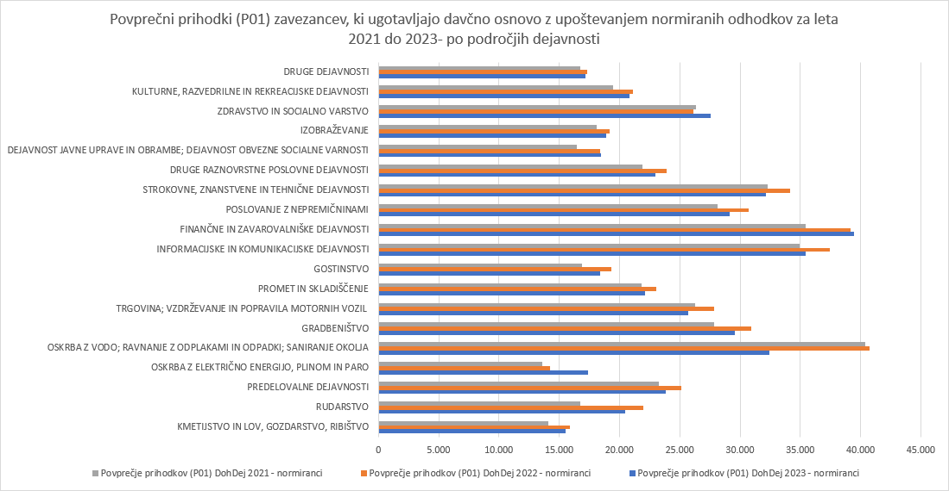

Iz zgornjega grafa je razvidno, da so bili v letu 2021 najvišji povprečni dohodki v dejavnosti oskrbe z vodo, ravnanju z odpadnimi odplakami ter saniranja okolja, leta 2023 pa v dejavnosti finančne in zavarovalne dejavnosti.